新北市立溪崑國民中學110學年度第一學期第二次定期評量 社會科 試題卷
七年級 班 座號 姓名
每題2分，共50題
【地理】
1、內營力和外營力是形成地形的主要因素，通常是內營力塑造了地形的主體結構，再由外營力形塑地表景觀。
根據下方文字內容，造成各地形景觀主要營力，何者是正確的？
(A)內營力：位在臺東和屏東一帶的阿朗壹古道，古道旁的岩壁上有明顯彎曲的岩層。
(B)內營力：由於大量泥沙沉積在河口附近的海域，經過長年累月的波浪和海流作用，而形成沙洲。雲嘉外海的外傘頂洲目前是臺灣沿海最大的沙洲。
(C)內營力：基隆和平島上因長年受到東北季風的吹襲和海浪侵蝕，島上到處都有風化岩石和海蝕地形。
(D)外營力：澎湖玄武岩熔岩台地因海底火山爆發，大量黏滯性較低的岩漿，沿地層中的裂縫向上湧升到地表，覆蓋成台地景觀。
2、下列臺灣各地形區與環境特色的配對說明中，哪位同學的敘述正確？
(A)振廷：玉山山脈―位處臺灣本島正中央，成為東西河流的分水嶺
(B)有云：埔里盆地―位於台中市境內，土壤肥沃、農業發達
(C)宏軒：花東縱谷平原―是臺灣面積最大、緯度最低的平原
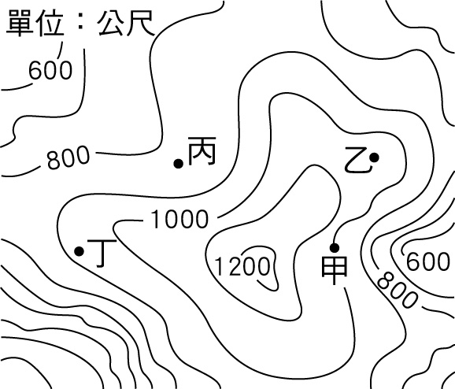
(D)家驊：桃園臺地―地殼抬升，河川切割形成，多埤塘
3、右圖是某地的等高線地形圖。請問下列同學的敘述，何者正確?
(A)君毅：該圖的等高線間距是200公尺 (B)陳宇：該圖最有可能是丘陵地形
(C)明勳：甲丙兩處容易出現河谷 (D)碩聰：此地形最高處為1300m
4、關於地形的表示方法，下列何者敘述正確？
(A)義祥：「等高線地形圖是高度相同的點連成的封閉曲線。」
(B)蓓瑜：「地形剖面圖用垂直軸的數值來表示地表的距離。」
(C)世倫：「衛星影像圖用顏色來表示地形的高度。」
(D)之穎：「分層設色圖可快速取得地面的即時資料。」
5、海岸類型影響沿海居民的產業活動，請問關於台灣沿海地區的產業活動特色，以下說明何者正確?
(A)伯彥：東南沿海地區的居民利用海水漲退潮發展養殖漁業、曬鹽
(B)治權：基隆港因天然的岬灣岩岸地形成為台灣主要的港口，適合漁業航運
(C)嘉樂：海岸山脈緊鄰宜蘭，因此沿海的漁村規模較小
(D)凱則：北部珊瑚礁海岸生態觀光資源豐富
6、空拍大師齊柏林先生因為喜愛攝影，因此在1991年起，開始負責以空拍記錄國道3號等高速公路的興建過程。租用直升機從空中拍攝臺灣的地景超過20年，2009年發生八八水災後，齊柏林乘著直升機飛入災區拍攝，在影像中看到臺灣的環境滿目瘡痍，為了讓人真實地感受到臺灣的土地正面臨著危機，於是展開臺灣首部空拍紀錄片的拍攝計畫 ── 看見臺灣，該部片最後獲得第50屆金馬獎最佳紀錄片的殊榮。
請根據以上描述判斷，齊柏林是利用哪種圖像來展現地表的高低起伏?
(A)等高線地形圖 (B)分層設色圖 (C)衛星影像 (D)航空照片
7、對於齊柏林先生一生有志於空拍寶島臺灣的地景，關懷我們的家鄉，熱愛鄉土和環保行動者的精神，值得我們學習。
我們可以改變生活態度來捍衛我們的家園。以下作法何者正確?
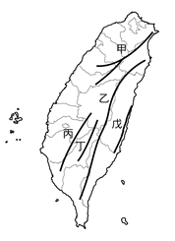
甲.愛護環境整潔 乙.購買環保標章商品 丙.珍惜資源 丁.多關心時事議題
(A)甲乙丙 (B)乙丙丁 (C)甲丙丁 (D)甲乙丙丁
8、右圖是台灣五大山脈分布圖，請問以下何者敘述錯誤?
(A)玉山入圍瑞士新七大奇景基金會舉辦票選的新世界七大自然景觀，玉山山脈是位於右圖中的丁點
(B)花東縱谷平原風光宜人，過去常被稱為臺灣後山，隨著蘇花改興建完成，成為大台北民眾安排休閒去處的首選之一。蘇花改車程由宜蘭抵達花蓮，最主要是行經右圖中的乙山脈
(C)丙山脈是台灣欣賞雲海、日出、櫻花勝地，還可搭乘高山小火車一覽風光
(D)長約10公里的玉富自行車道，為世界唯一橫跨兩個板塊的自行車道，每年約增高2~3cm。起點從玉里到富里的東里鐵馬驛站，沿途視野十分遼闊。這座橋樑主要位於戊山脈東側
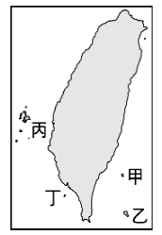
9、右圖為臺灣離島簡圖，關於四座離島的敘述，下列何者正確？
(A)龍則：甲是綠島，與馬祖一樣，是受沿海丘陵地區因海水面上升，地勢地沒入海中，地勢較高的山頭突出海面而成為大陸島
(B)孟則：乙是蘭嶼，因火山活動而形成的較低的火山島，擁有熔岩凝固後所形成的六角柱狀玄武岩
(C)純動：丙是澎湖，與釣魚臺列嶼同屬因火山活動而形成的火山島
(D)胤傑：丁是龜山島，是一座珊瑚礁島，延伸出去的經濟海域極具重要價值。
10、海岸依照構成物質的不同，可分為沙岸和岩岸。請問下表哪項資料錯誤？
(Ａ)甲 (Ｂ)乙 (Ｃ)丙 (Ｄ)丁。
海岸分類 | 甲.海岸線 | 乙.沿岸地形 | 丙.海水深度 | 丁.產業發展
沙岸 | 曲折 | 多平原 | 海底平淺 | 養殖漁業、鹽業
岩岸 | 平直 | 多丘陵、山地 | 灣闊水深 | 海洋漁業、航運
11、2013 年10 月15 日深夜，一艘滿載4,000 多噸柴油的宏都拉斯籍油輪「永穩三號」，於東經119 度57 分、北緯21
度49 分的位置，臺灣某一座島嶼的西南方16 浬處遭遇海難，如右圖所示。該艘油輪遇難後，船身嚴重傾斜，隔日出現漏油現象，環保署立即派員觀察汙染海岸情形。根據上文敘述，下列選項何者錯誤?
(A)該艘油輪沉船的地點應位於我國經濟海域
(B)圖中的圓圈處即為上文中敘述某島嶼的位置所在，此島嶼為琉球嶼
(C)該座島嶼的形成成因為海底火山噴出岩漿堆積而成
(D)如果當時油輪擱淺與海岸的距離更近，沙岸、珊瑚礁海岸被汙染到的機率會較高。
12、“2021彰化最新景點-芳苑濕地海空步道全新啟用啦，彰化海岸沿線景點豐富，芳苑濕地就是夯點之一，中秋連假因芳苑濕地海空步道開放也便造成熱潮焦點，濕地海空步道全長1公里，能漫遊步道欣賞濕地生態，遼闊的海平面搭配一整排的大風車，景緻尤為迷人，午後太陽下山，芳苑也是欣賞夕陽餘暉的最佳觀景點，若時間充裕，還能報名海牛學校課程…”以上是百分網紅分享的旅遊資訊。芳苑濕地觀光爆紅之下，超抽地下水，或是人工種植紅樹林等生態問題卻層出不窮。
請問以何者不是超抽地下水常見環境問題?
(A)地層下陷 (B)海水倒灌 (C)物種改變 (D)土壤鹽化
13、連假第一天兔兔直達台南安平港，參加了岸上旅遊行程，看了好幾個景點，請問兔兔應該不會看到以下哪一種景觀？
(Ａ)珊瑚礁遍布 (Ｂ)潟湖養蚵 (Ｃ)鹽田鹽山 (Ｄ)海水浴場。
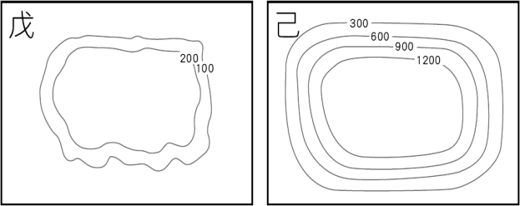
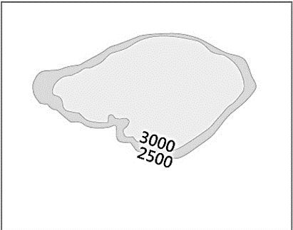
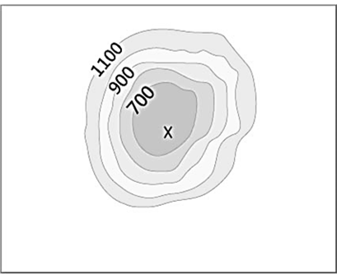
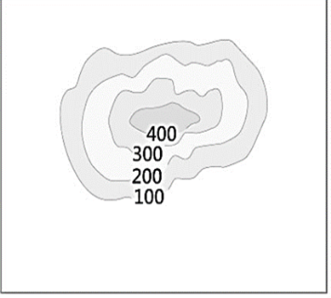
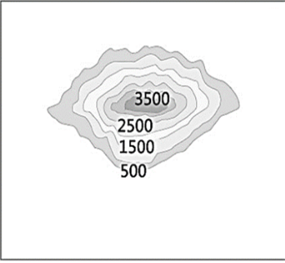
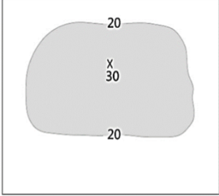
14、右組圖為常見等高線地形圖，以下敘述何者正確?
甲
乙
丙
己
丁
戊
(A)彰化、雲林等中部一帶的縣市素有臺灣「穀倉」之稱，水稻產量豐富，主要是因為這些縣市位於乙地形之上
(B)臺灣五大地形中，丙地形的面積所占全台地形總面積比例最高
(C)如果地理老師要帶同學到苗栗、新竹縣市的郊區茶園校外教學，則看到的地表景觀類型可能多為丁
(D)台灣地形種類多樣，但甲地形在台灣無法看到
15、承上題，住在新北市的友宜在上完地理課後，想去101附近逛街，最代表台北101大樓附近的等高線地形圖，
應該是哪一張圖？
(A)甲 (B)乙 (C)丙 (D)丁。
16、小崑在4月的時候走訪蘭陽平原，途經蘭陽溪畔，發現溪谷裡大面積反射光芒的是整齊劃一的黑色塑膠布，原來是當地瓜農在種西瓜。這裡的沙地，種出來的西瓜口感好，黑色塑膠布很好用，冬天可以保溫，夏季時還能防止雜草生長，所以大家在這裡種西瓜已經超過30年了呢！根據敘述，下列選項何者錯誤?
(A)小崑是去右圖中甲處去遊玩
(B)瓜農選用PE塑膠布來種植西瓜，對於種植西瓜有冬季保溫不易腐壞、夏季防止雜草生長等助益
(C)這些PE農用塑膠布在採收後若廢棄，容易產生碎屑，混入土壤，難清理；排入河川，汙染河川和海洋的生態膠布不易分解，會影響整個環境。這樣的土地利用方式會違背環境倫理的精神
(D)小崑從台北出發前往宜蘭，途中經過雪山隧道，此乃穿越台灣中央山脈的浩大工程
17、正濱漁港，舊稱基隆漁港，該港地形條件優良，曾為日治時代金瓜石金礦的主要輸出港。其位於和平島南方，早在西元1934年由日本人創造，日治時期為台灣第一大港。現在雖然沒落，但仍保有樸實風貌。
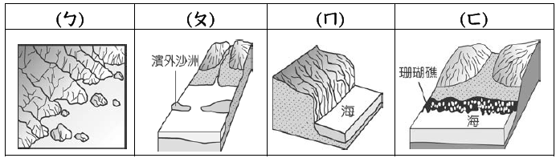
曾經有一個稱為“民間美術號”的船隻停靠於此，是全台灣第一座海上美術館，近年政府積極開發成假日休閒懷舊碼頭，其周遭的海岸類型應多屬於下列者呢?
(A)ㄅ圖 (B)ㄆ圖 (C)ㄇ圖 (D)ㄈ圖。

【歷史】
18、2021年5月由於我國發生大規模疫情傳染事件，全體國民開始過上自主封城的日子，而萬華也成為這次病情最嚴重的地方。住在萬華的紹葳想要更了解自己住的地方，在上網查了資料後才知道萬華以前的名字稱作□□，請問□□應該是?
(A)大員 (B)錳鉀 (C)艋舺 (D)淡水 (P129 4-3)
19、承上題，之後紹葳又在資料上看到了當時的一句俗語「一府二鹿三□□」，請問這句話的意思是?
(A)荷蘭人由南而北開發的順序 (B)台灣人最愛居住的城市排行
(C)漢人由南而北開發的順序 (D)清帝國官府設置的順序 (P129 4-3)
20、由於臺灣山地高聳且地形狹長的原因，從山上潺潺流下的溪水往往沒多久便入海流了，為了應付大量來臺灣開墾的漢人在農業灌溉上的需求，由民間集資發起建設的水圳不在少數，請問當時灌溉範圍最大的水圳是?
(A)曹公圳 (B)瑠公圳 (C)貓霧捒圳 (D)八堡圳 (P128 4-2)
21、由於臺灣島在地理位置上的優秀條件，自歐洲人東來後開啟了臺灣作為東亞貿易樞紐的重要地位，而因為隨著佔領臺灣政權的目的不同，主要貿易的商品也有所差異，但唯有一樣商品打從荷蘭統治時期開始，就一直是臺灣輸出的大宗，請問這樣商品是?
(A)鹿皮 (B)稻米 (C)蔗糖 (D)茶葉 (P130 4-3)
22、在某場事件之後，乾隆皇帝為了感謝在地居民的協助防守，以「嘉獎諸羅義民義舉」為旨，將諸羅縣改名為嘉義縣，當地也出現許多義民廟來紀念當年犧牲的義民們。請問根據前言所述，嘉義這地名的由來，與下列哪一個人最有關?
(A)朱一貴 (B)林爽文 (C)沈葆楨 (D)琉球人 (P124 4-1)
23、以下選項當中的兩件事情，哪一個所發生的時間順序(先->後)是正確的?
(A)電報學堂→全台首學 (B)出口樟腦→進口軍用物資
(C)林鳳營→臺東直隸州 (D)牡丹社事件→朱一貴事件 (全)
24、高雄前鎮區位處沿海，是現今加工區、軟體園區、經貿園區的所在地，請問關於此地地名的由來與誰最有關係?
(A)鄭芝龍 (B)鄭成功 (C)鄭經 (D)鄭克塽 (P115 3-1)
25、荷蘭人利用羅馬字母拼寫新港社的語言，稱為新港文字，其主要的目的是為了什麼?
(A)方便買賣 (B)方便打官司 (C)方便寫情書 (D)方便傳教 (P118 3-3)
26、關於陳永華，何者敘述正確?
(A)是鄭芝龍的輔佐官 (B)主張「反明復清」 (C)建議設立「全台首學」 (D)人稱「事後諸葛」 (P119 3-3)
27、荷蘭統治時期，積極招募漢人來臺灣種植甘蔗的原因當中，何者為非?
(A)歐洲沒辦法種甘蔗 (B)臺灣出產的甘蔗量多品質佳
(C)將漢人種植甘蔗的方式傳回歐洲 (D)經濟價值高 (P120 廣閱讀)

(題組一)艾倫是某個時代在港口裝卸貨的作業工人，他的工作內容除了搬運貨物外，也必須清點貨物的種類與數量，以下是他某天要搬運貨物的品項以及箱數。
要搬上船的貨物/箱 | 要卸下船的貨物/箱
1.蔗糖/15箱 2.木材/5箱  3.肉豆蔻、茴香/15箱 4.硫磺製品/10箱  5.糙米/20箱 6.雜項/共10箱 | 1.銀錠/28箱 2.日用品/5箱  3.火車頭/1輛 4.雜項/共5箱

28、根據這份紀錄，艾倫可能是身處在什麼時代當中?
(A)荷蘭統治時期 (B)西班牙統治時期 (C)鄭氏時期 (D)清帝國時期 (P116 3-2)
29、根據這艘船裝載貨物的類型，請問這艘船原本是從哪裡開來?等待艾倫把貨物搬上船之後，這艘船又要往哪裡駛去?
(A)南洋→艾倫→大員 (B)中國→艾倫→日本 (C)日本→艾倫→中國 (D)大員→艾倫→中國 (P116 3-2)
30、請問當時肉豆蔻和茴香的產地可能來自於何處?
(A)長崎 (B)巴達維亞 (C)澳門 (D)馬尼拉 (P116 3-2)
31、根據當時的時代背景，請問這份清單中哪一個物品是不可能出現的?
(A)銀錠 (B)火車頭 (C)糙米 (D)硫磺製品 (P116 3-2)

(題組二)自從17世紀歐洲人的東來，臺灣島從史前時代正式步入了歷史時代，原本還在金屬器時代的先住民們一下子受到文明的衝擊，雖說歐洲人帶來了進步，卻也產生不少衝突，各個族群間在島上你爭我鬥，為後世留下不少當時的歷史痕跡，尤其是清帝國治理時期的兩百多年，至今留下了許多能讓我們一窺當時情況的線索，請回答下列問題。

32、清帝國時期臺灣行政區規劃的演變當中，大多與民間衝突或國際戰爭的發生有關，請問下列哪一個事件，後續並沒有促使清政府改變臺灣行政區的規劃?
(A)牡丹社事件 (B)英法聯軍 (C)林爽文事件 (D)朱一貴事件 (P124 4-1)
33、風花在觀賞紀錄片時看到，在某場戰役之後，清政府對臺灣的治理一改過去相對消極的態度，不但大力推行臺灣島上的基礎建設以及軍事設施，甚至將臺灣升格為行省。請問這場戰役應該是?
(A)甲午戰爭 (B)英法聯軍 (C)牡丹社事件 (D)清法戰爭 (P125 4-1)
34、承上題，請問下列哪一項不是臺灣升格為行省後所推行的建設?
(A)廢除渡台禁令 (B)郵政總局 (C)雞籠-新竹鐵路路線 (D)架設兩岸電報線 (P127 4-1)

【公民】
35、家庭是由具有血緣、婚姻或收養等關係的人，以永久共同生活為目的所組成的親屬團體。
請問在我國哪一部法律規範了親屬關係的分類以及家庭成員間的權利義務關係？
(A)《憲法》 (B)《家庭教育法》 (C)《刑法》 (D)《民法》
36、大雄與靜香兩人結婚後合力經營一家西點麵包店，多年都沒有生育，於是領養了小新。
請問大雄的家庭型態應是屬於下列哪種型態？
(A)重組家庭 (B)核心家庭 (C)擴展家庭 (D)折衷家庭
37、承上題，請問以下有關「收養」的敘述何項錯誤？
(A)依「民法」規定辦理 (B)向法院提出聲請
(C)可以讓沒有直接血緣關係的雙方成立親屬關係 (D)養父母與養子女間的權利義務關係與親生子女不盡相同
38、請依據法律規定來判斷下列選項中的配對者在法律上的親屬關係，何者錯誤？
(A)爸爸和我---直系血親 (B)新娘的父母與新郎的父母---姻親
(C)我和哥哥---旁系血親 (D)大姑媽和大姑丈---配偶
39、由於經濟發展與社會變化，三代同堂的家庭形態逐漸式微，孩子們與阿公阿嬤互動的機會減少，不容易養成親老與敬老的習慣。政府因此將每年8月的第4個週日訂為我國的「祖父母節」，希望能建構良好的跨世代互動關係、重建家庭倫理。請問家庭倫理的重要性為何？
(A)減輕家庭的經濟負擔 (B)維繫家庭人倫的互動
(C)降低祖孫家庭的比例 (D)發揮家庭的教育功能
40、我國已經進入高齡社會，獨居老人的戶數以及家中有失能長者的越來越多，許多家庭為了照顧失能的長者而負擔沉重，有些地方政府特別針對這些家庭提供協助、讓社工人員到府協助，提供喘息服務。
上述「社工人員到府協助，提供喘息服務」是為了協助家庭的何種功能？
(A)生育 (B)教育 (C)經濟 (D)保護與照顧

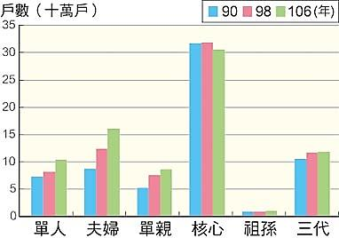
41、附圖是行政院所做各種家庭型態戶數統計數據(資料來源：行政院重要性別統計資料庫，2019)，由統計數據可以發現，民國106年夫婦二人家庭、單親家庭、祖孫家庭和單人家戶的戶數有逐年上升的趨勢。
請問附圖中的「夫婦家庭」，意指家庭中有哪些成員？
(A)僅夫妻雙方 (B)夫妻雙方及其未婚子女
(C)多個核心家庭的成員 (D)夫妻以及夫或妻之父母
42、承上題，上述「夫婦家庭」戶數增加，與何種社會現象關係最密切？
(A)高齡化 (B)離婚率提高 (C)少子化 (D)婦女就業率提高

43、在當今社會下，人們對於婚姻及家庭的觀念轉變，因而造就出多樣的家庭型態。
請問「重組家庭」的增加主要與下列何項原因有關？
(A)婚姻家庭價值觀念改變 (B)女性就業增加 (C)工作及居住地點的轉變 (D)人口移動日益頻繁
44、家庭功能的健全有利於人類社會的延續與穩定，國家透過法律規範，明確界定家庭成員之間的權利義務，協助家庭發揮功能。以下有關配偶間在法律上的權利義務關係，下列敘述何者有誤？
(A)有共同分擔家計的義務 (B)互為代理人，分擔家務
(C)有扶養彼此的義務 (D)有繼承對方財產的義務
45、承上題，以下有關親子間權利義務的敘述，有幾項合乎規定？
(甲)父母濫用管教權利，須負擔相關法律責任
(乙)子女有扶養父母的義務，讓父母能安度晚年
(丙)子女虐待父母不影響其繼承遺產的權利
(丁)父母對子女重大事項行使意見不一致時，可請求法院依子女的最佳利益決定。
(A)一項 (B)兩項 (C)三項 (D)四項

46、現代社會雙薪家庭增加，反映女性經濟能力和個人價值的提升，但家務分工不均卻使職業婦女容易面臨工作與家庭蠟燭兩頭燒的情況，進而可能影響女性在勞動市場中就業及升遷的機會，請問以下何者可能是造成此種現象的主要原因？
(A)對社會性別的期待 (B)因生理性別的差異 (C)法律賦予女性的責任 (D)家庭職能日漸式微
47、小靜在父母離婚後，經父母協議，決定和爸爸一起同住。結果爸爸一年到頭常換工作，經濟狀況很差，常把孩子當出氣筒。為了保護小靜免於受到傷害，主管機關可以依(甲)法向法院聲請限制或禁止父母行使親權，更可依法向(乙)單位聲請保護令。上述提及的(甲)、(乙)分別為何？
(A)《民法》、法院 (B)《民法》、社會局 (C)《家庭暴力防治法》、法院 (D)《家庭暴力防治法》、社會局
48、承上題，家庭暴力事件層出不窮，對於當事人也造成極大的身心傷害。關於家庭暴力，我們應有何正確觀念？
(A)所謂「清官難斷家務事」，因此外人不宜介入
(B)家暴只會發生在成年男性對待其他家人身上
(C)其包括身體和精神上的不法侵害行為
(D)家暴只能由被害人及其家屬進行通報
為何不婚晚婚？婚姻觀念改變下的衝擊與挑戰
造成不婚、晚婚的情況有許多原因，例如：經濟壓力影響、家庭親屬關係不容易處理，婆媳關係令許多女性卻步；還有教育年限的延長，使得結婚年齡大幅延後，婚姻價值觀的改變，使得許多人傾向以結婚以外的方式來滿足親密人際關係需求，育兒成本的大幅提升也大大降低人們的結婚意願。
當人們晚婚晚育乃至於不婚不育成為一種普遍現象，就社會層面來看，能對生育率、新生兒人數產生影響（如右表，資料來源：內政部戶政司全球資訊網，2020。）。民國107年新生兒人數總數只有18萬人，不管是生育率或是新生兒人數都再創新低。不婚、晚婚這種現象，不僅是「時尚」，還可能造成國安危機，值得人們好好重視。(參考資料：晚婚、不婚現象因應對策之研究，內政部，2013；重要性別統計資料庫，行政院性別平等會，2020。)
總出生數（人） | 年份 | 結婚對數（對）
22萬9481 | 2012 | 14萬3384
19萬9113 | 2013 | 14萬7636
21萬0383 | 2014 | 14萬9287
21萬3598 | 2015 | 15萬4346
20萬8440 | 2016 | 14萬7861
19萬3844 | 2017 | 13萬8034
18萬1601 | 2018 | 13萬5404
17萬7767 | 2019 | 13萬4524

49、根據上文，下列哪些原因和人們晚婚及不婚有關？
(甲)教育年限延長 (乙)經濟環境好轉 (丙)政府提供托育政策 (丁)育兒成本大幅上升 (戊)婚姻價值觀轉變
(A)甲乙丙 (B)甲丙丁 (C)甲丙戊 (D)甲丁戊
50、為提高婦女的生育意願與生育率，以改善少子化的問題，立法院修訂《性別工作平等法》，全面擴大育嬰留職停薪適用範圍，未來全國所有受僱者只要符合資格都可申請留職停薪，雇主不得拒絕勞工申請育嬰假，違者也新增罰則。
下列何者不是少子化會帶來的結果？
(A)未來子女的扶養負擔將加重 (B)勞動力短缺，影響經濟成長
(C)造成頂客家庭的快速增加 (D)缺乏手足關係將影響孩子對同儕相處適應的發展

〜試題結束〜

110-1-2 七年級 社會科－解答
每題2分，共50題
01-10 ADCAB DDDCA
11-20 CCABD DACCD
21-30 CBCBD CCACB
31-40 BBDA D BDBBD
41-50 ACADC AACDC

